УПРАВЛЕНИЕ ГРАЖДАНСКОЙ ЗАЩИТЫ
АМУРСКОГО МУНИЦИПАЛЬНОГО РАЙОНА


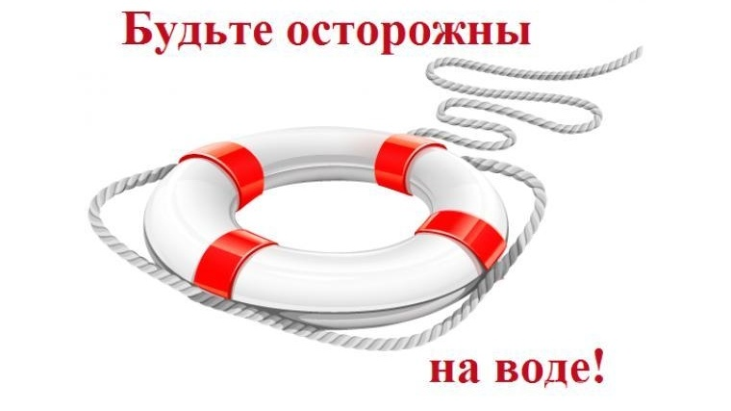
ПАМЯТКА
Меры безопасности на водоемах

Водоёмы могут быть опасны в любое время года, особенно летом. С наступлением жаркой погоды и сезона летних отпусков каждый человек стремится на природу, чтобы искупаться раз-другой в подходящем водоёме. Но нередко обычное купание оборачивается трагедией.
Главной причиной возникновения несчастных случаев на воде можно назвать отсутствие культуры безопасности у населения и незнание простейших правил поведения на воде.
Правила безопасного поведения на воде:
1. Купаться следует в специально оборудованных местах: пляжах, бассейнах, купальнях.
2. Не входите в воду в состоянии алкогольного опьянения. Алкоголь блокирует нормальную деятельность головного мозга.
3. В воде следует находиться не более 10-15 минут. При переохлаждении тела могут возникнуть судороги.
4. При судорогах помогает укалывание любым острым предметом (булавка, щепка, острый камень и др.).
5. Не подплывайте близко к идущим судам, яхтам, катерам и моторным лодкам. Вблизи идущего наводного транспорта возникает течение, которое может затянуть под винт.
6. Опасно прыгать или нырять в воду в неизвестном месте - можно удариться головой о грунт, корягу, сваю и т.п., сломать шейные позвонки, потерять сознание и погибнуть.
7. Не допускайте грубых игр на воде. Нельзя подплывать под купающихся, «топить», подавать ложные сигналы о помощи и др.
8. Не оставляйте возле воды малышей без присмотра. Они могут оступиться, упасть, захлебнуться водой или попасть в яму.
9. Очень осторожно плавайте на надувных матрасах и надувных игрушках. Ветром или течением их может отнести далеко от берега, а волной - захлестнуть, из них может выйти воздух, что может привести к потере плавучести.
10. Не используйте гребные и моторные плавсредства, водные велосипеды и мотоциклы в зонах пляжей, в общественных местах купания при отсутствии буйкового ограждения пляжной зоны и в границах этой зоны.
11. Не заплывайте в зону акватории, где передвигаются катера и гидроциклы. Вы рискуете пострадать от действий недисциплинированного или невнимательного владельца скоростного моторного плавсредства.
12. Не купайтесь в водоёмах, в которых есть ямы и бьют ключи!
13. Находясь на солнце, применяйте меры предосторожности от перегрева и теплового удара!
Если взрослые гибнут, в основном по своей халатности, то гибель детей, как правило, на совести их родителей. Статистика свидетельствует, что среди тонущих около четверти составляют дети до 16 лет.
Несчастные случаи, происходят не только по причине нарушения правил поведения на воде, но и из-за купания в необорудованных водоёмах, аварий плавсредств. В последние годы большую популярность приобрёл подводный спорт и ныряние в маске. Купив дыхательную трубку, маску и ласты, некоторые считают, что они готовы осваивать подводную стихию. Однако неумение обращаться со снаряжением и баловство нередко заканчивается гибелью. Не все знают, что при длительном пребывании под водой, не имея возможности возобновить запас кислорода в организме, человек может потерять сознание и погибнуть.
Невыполнение правил поведения на воде во время купания и катания на лодках приводит к несчастным случаям.
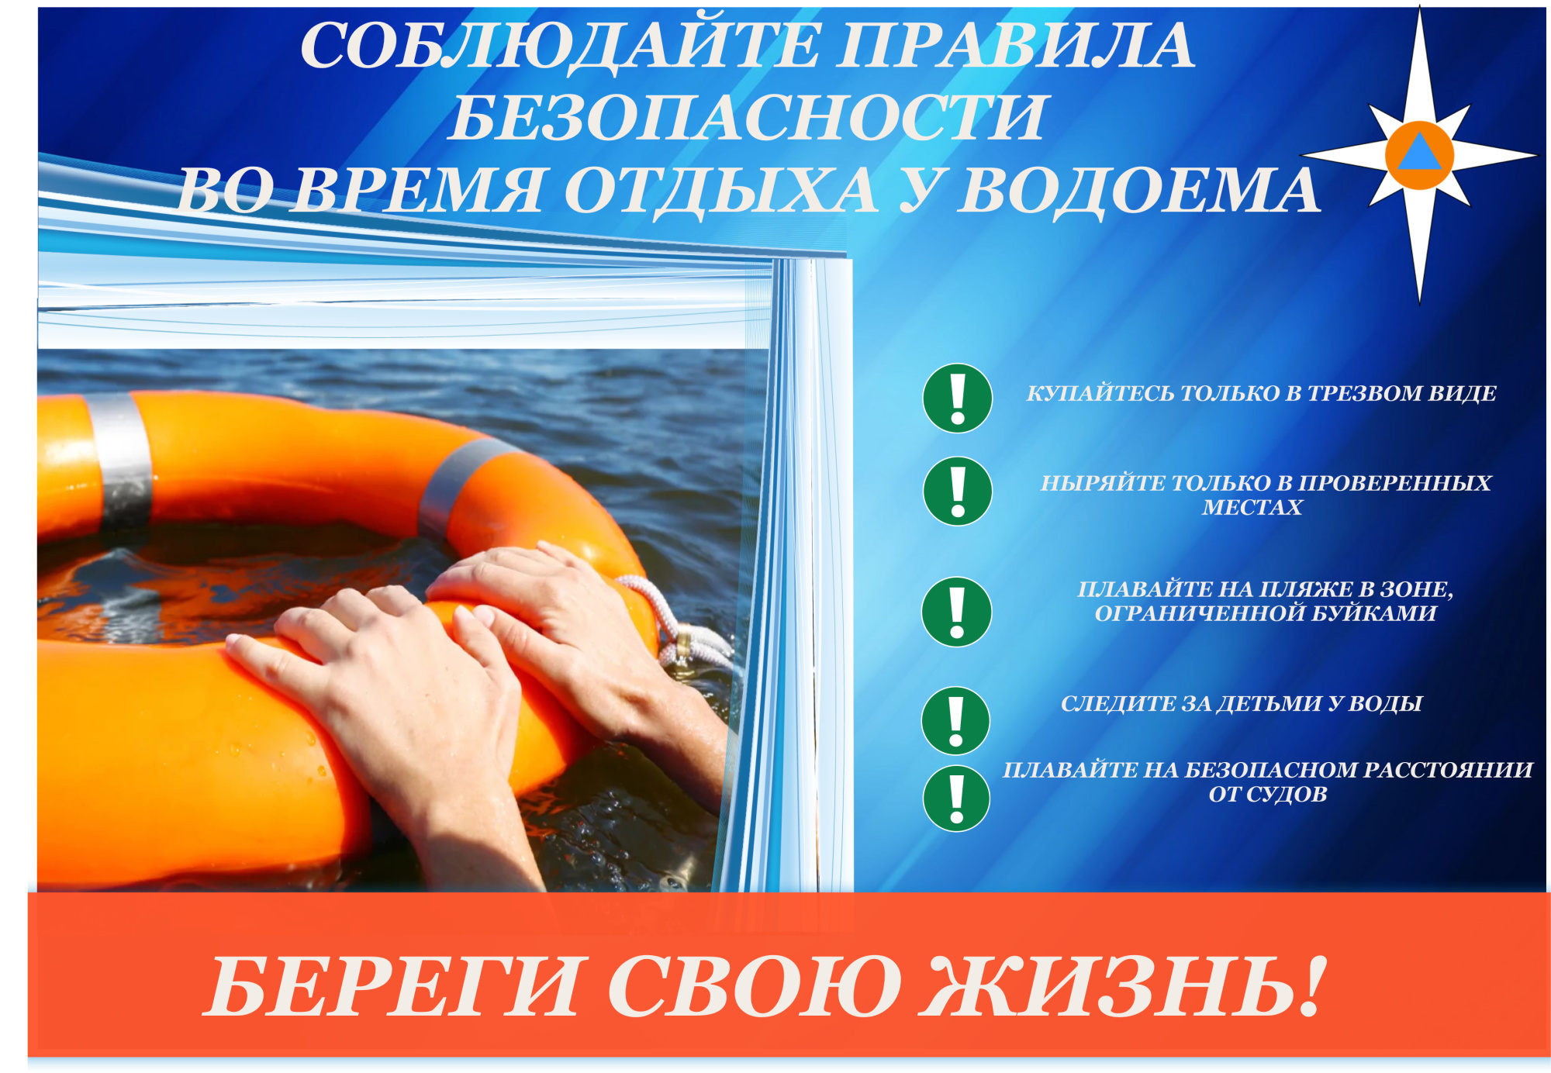
Пресс – центр «Служба спасения 112»

